Nociones básicas para el uso del Campus Virtual

El Campus es de uso fácil e intuitivo. Sus menúes totalmente en castellano permiten aprender muy rápidamente todo lo necesario para utilizar los diversos recursos que brinda.
Para ingresar al Campus se necesita inscribirse como usuari@ del mismo. Esta inscripción debe realizarse en el formulario “Solicitud de Usuario del Campus del ISFD Nº 6”. Luego de la inscripción el nombre de usuario y la clave le será enviado por correo electrónico. Recomendamos guardar estos datos en un lugar seguro, evitando que accedan a los mismos otras personas.

Ingreso al campus
- Nos conectamos a Internet desde cualquier computadora con el navegador que utilizamos (Internet Explorer, Netscape, Mozilla Firefox, etc.)
- Una vez conectados a Internet, tipeamos la dirección del campus virtual: http://ifdc6m.juj.infd.edu.ar/aula/ (sin la clásica triple w (www)

El proceso de ingreso se realiza en dos pasos, como veremos en las pantallas siguientes:
- En el primer paso se ingresan el nombre de usuario y la clave.
- En el segundo se elige el aula a la que se quiere ingresar.

Primer paso
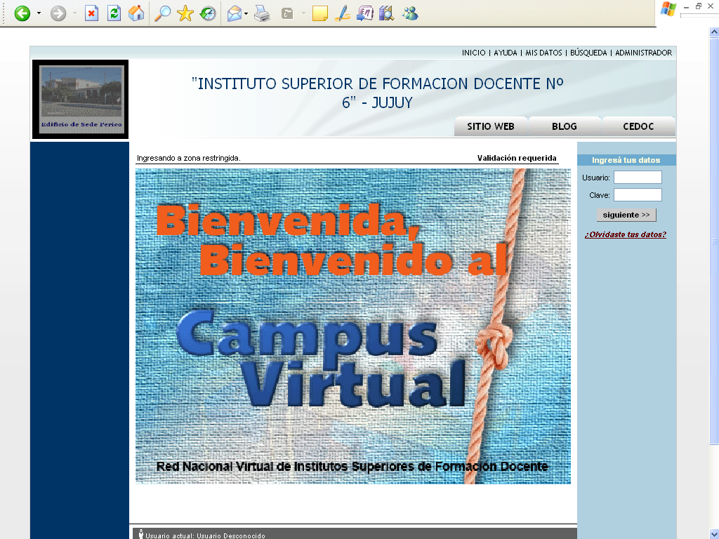
Inmediatamente aparecerá la página de login o ingreso: Allí deberemos ingresar nuestro nombre de usuario y la clave que hemos recibido previamente

Es indispensable escribir el usuario y la contraseña todo en minúscula, sin espacios ni tildes.

- Escribimos el nombre de usuario en la casilla Usuario.
- Escribimos la contraseña o clave en la casilla clave.
En ambos casos todo en minúsculas, sin espacios, tildes (acentos) ni signos especiales. Tampoco la letra ñ.
- Luego presione el botón Siguiente.

maria
……
①
②

③

Segundo paso
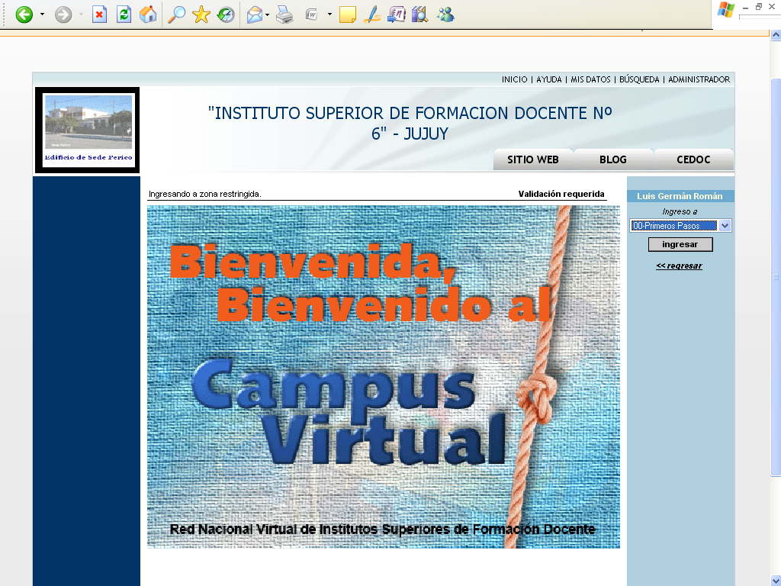
00-Primeros pasos
01-Aula Presentación
02-Aula Clases
08-Bibliotecas
20-Bar
- Aparece la segunda ventana, muy parecida a la anterior
En esta ventana se elige a qué aula queremos ingresar.

- Esto sucederá cuando tenemos más de un aula (el ISFD Nº 6 está trabajando en esto)

- Para eso, hacemos clic en el botón que abre la lista desplegable.

- Elegimos el aula a la que ingresaremos primero.

- El aula queda seleccionada.

- Con clic sobre el botón Ingresar entramos al aula

Menú de las aulas

Cada espacio tiene una «portada» que la identifica. Veremos una breve descripción.
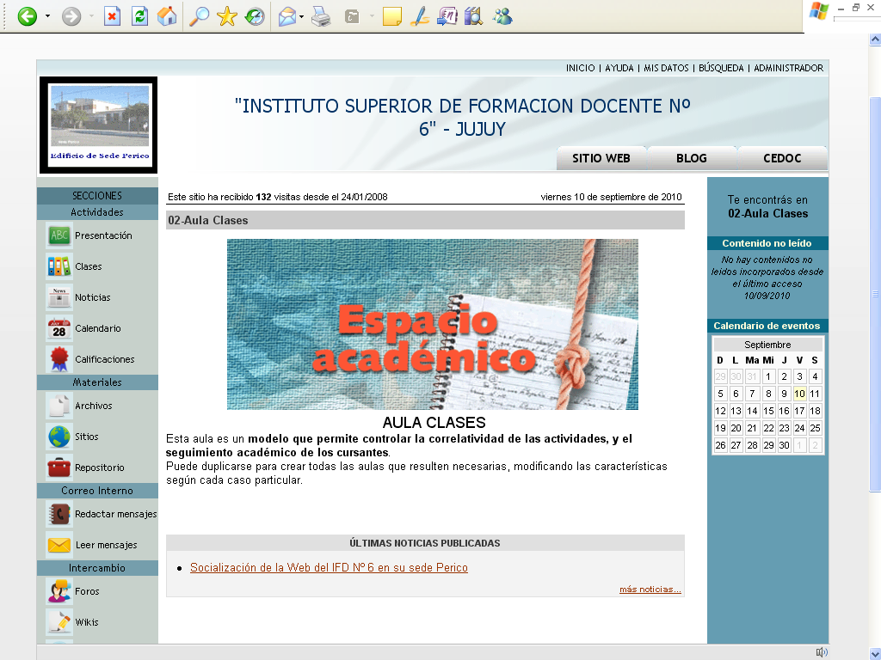
C
B

- Menú del aula.

- Mis datos: Permite cargar o cambiar los datos personales.

- Para comunicarse con el administrador del campus.

- Indica en qué aula estamos.

- Nos avisa los contenidos que tenemos sin leer (pueden ser archivos, foros, mails, etc.)

A
D

E

Elaborado por Luis Germán Román en base al formato del INFD (10-09-2010)

